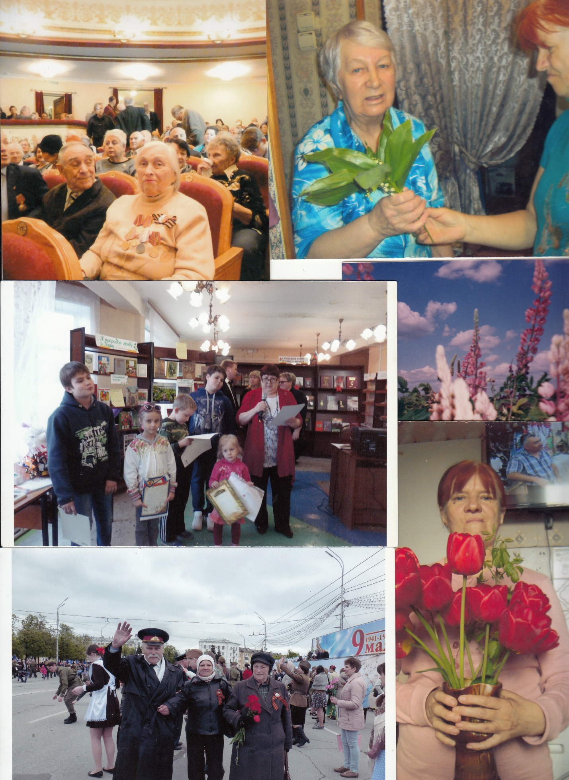
С ветеранами большой опыт работы: сопровождение в театр, поздравление на дому букетами со своей дачи, (ландыши свои, природу не губим),награждение детишек за рисунок для ветеранов в библиотеке, сопровождение ветеранов на 9 мая, День Победы. Тюльпаны для ветеранов со своей дачи. Набираю тюльпанов до 100 штук и иду раздаю ветеранам. Это малый перечень.

